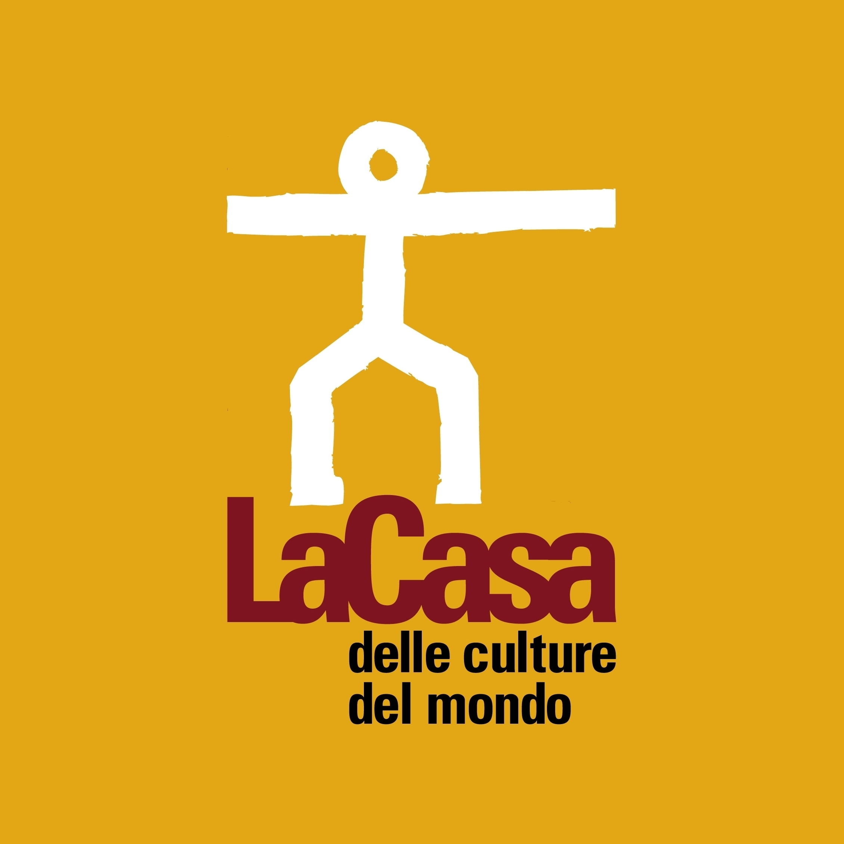


COMUNICATO STAMPA – Milano, 10 maggio 2010

STORIES OF DARKNESS AND LIGHT
Mostra fotografica di Alan Maglio
dal 5 al 27 giugno 2010

La Casa delle culture del mondo – Via Giulio Natta 11, Milano

Venerdì 4 giugno 2010, ore 19, presso La Casa delle culture del mondo si inaugura la mostra fotografica “Stories of darkness and light”, di Alan Maglio, che presenta scatti inediti sul Giappone contemporaneo

La mostra racconta gli spazi onirici delle città giapponesi: il rapporto tra ombra e luce, considerate energie pulsanti e vitali, evidenzia la mescolanza nello spazio sociale tra le energie produttive, diurne, vettori simbolo dell’uomo nel suo habitat, e quelle ricreative, notturne, spazi privati della rappresentazione del sé. La città di Tokyo, soggetto principale degli scatti fotografici, emerge come un luogo in cui la luce artificiale illumina costantemente il buio della notte, in un continuo fluire di esperienze.

In mostra venti pannelli, costituiti da dittici di immagini risultato di un preciso accostamento di fotografie, presentano sequenze di luci/ombre, realtà/rappresentazione, tecnologia/natura, cogliendo la suggestione dello spazio urbano ed evidenziando come la città sia un organismo dalle molteplici sfaccettature che convivono nello stesso nucleo vitale.

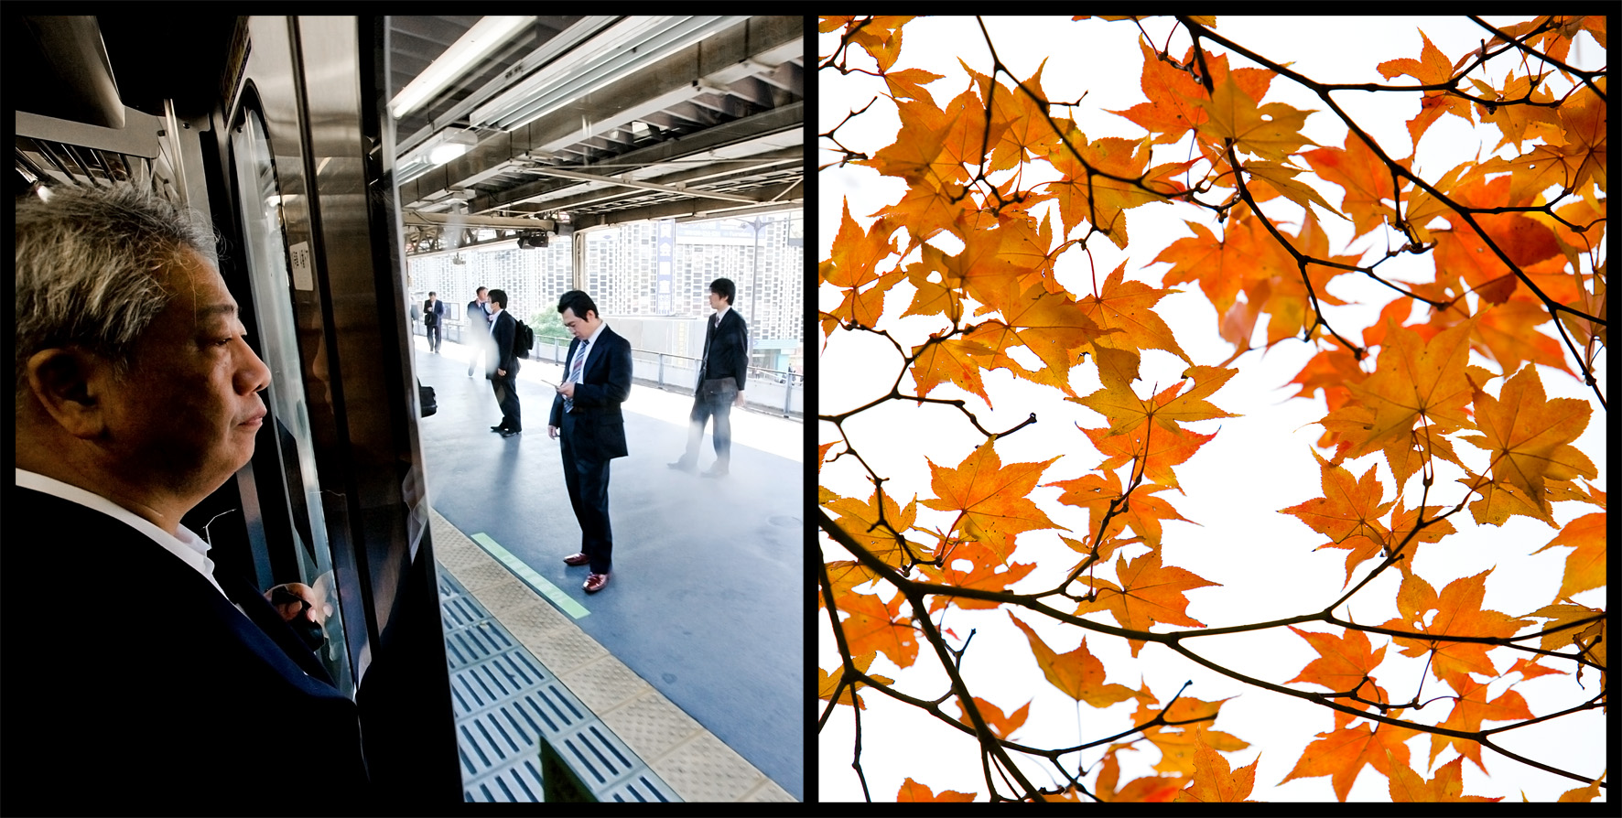

In occasione della mostra, Alan Maglio terrà il workshop di fotografia “COMBOS” - combinazioni fotografiche e culturali - sulle tecniche base della fotografia e sull’elaborazione di un progetto fotografico. Il laboratorio comprenderà tre incontri nel mese di giugno, in concomitanza con la mostra “Stories of darkness and light” con il seguente programma:
- mercoledì 9 giugno, dalle ore 15.30 alle ore 17.30: introduzione e inizio delle attività;
- mercoledì 16 giugno, dalle ore 15.30 alle ore 17.30: verifica del lavoro svolto;
- venerdì 25 ore 19: serata conclusiva.

Il workshop di fotografia è a numero chiuso; la partecipazione è gratuita previa iscrizione telefonando al n. 02 33496854/30 o inviando una mail a:
culturedelmondo@provincia.milano.it.

Alan Maglio è nato nel 1979 a Milano, dove vive e lavora. Il suo lavoro è stato esposto in diverse mostre in Italia – premio Pezza, Assab One 2004, Going public ‘04, Moving Identities, No Parachute. Nel 2007 realizza il suo primo film, MILANO CENTRALE – Stories from the train station, presentato al “Festival del Cinema Africano, d’Asia e America Latina” di Milano, al “Festival Internacional de Cine El Ojo Cojo” di Madrid e al Weekly Film Screening at Joe’s Garage di Amsterdam. Per maggiori informazioni è possibile consultare il sito www.alanmaglio.com

.

Ingresso libero

orari: martedì-mercoledì 10.00-18.00,
giovedì-venerdì 10.00-23.00,
sabato-domenica 14.00-23.00

Per informazioni:
La Casa delle culture del mondo
Via G. Natta, 11 (MI)
tel. 02334968.54/30
www.provincia.milano.it/culturedelmondo
culturedelmondo@provincia.milano.it

